青浦二中2013学年度第一学期期末质量测试
高一物理试卷
考生注意：g取10m/s²．
一、选择题（每小题3分，共30分。每小题的四个选项中只有一个正确，把正确的选项填写在题后的括号内，不选、多选或错选均不得分。）
1.质点是一种理想化的物理模型，下列关于质点的说法中，正确的是 ( )
(A)静止的物体一定可以看作质点
(B)体积很小的物体一定可以看作质点
(C)质量很小的物体一定可以看作质点
(D)在所研究的问题中，大小、形状可忽略的物体可以看作质点

2．关于速度和加速度的关系，下列说法正确的是 （ ）
（A）物体加速度方向就是速度的方向
（B）物体速度变化量越大，则加速度一定越大
（C）物体运动的速度随着加速度的减小一定减小
（D）物体速度变化越快，则加速度一定越大

3．关于物体的惯性，下列说法中正确的是 （ ）
（A）力是改变物体惯性的原因
（B）物体只有受外力作用时才有惯性扶
（C）宇宙飞船在太空中飞行时也具有惯性
（D）物体只有静止或作匀速直线运动时才有惯性

4．一个小球从离地4m高处落下，被地面弹回，在离地lm高处被接住，则小球在整个运动过程中位移的大小为 （ ）
（A）5m （B）4m
（C）3m （D）1m

5．做匀变速直线运动的物体，在2s内，速度从3m/s增大到5m/s，方向不变。在这过程中，物体的加速度大小为

(A) 1m/s² (B) 2m/s² (C) 4m/s² (D) 5m/s²
6．如图，两个共点力F₁、F₂大小恒定，当两者的夹角θ从60°逐渐增大到120°的过程中，合力（ ）
（A）逐渐增大 （B）逐渐减小
（C）先增大后减小 （D）先减小后增大

7．水平细绳拉着物体在水平桌面上做匀速直线运动，下列说法中正确的是 ( )
A．绳对物体的拉力和桌面对物体的摩擦力是一对作用力和反作用力
B．物体所受的重力和支持力是一对作用力和反作用力
C．桌面对物体的摩擦力和物体对绳的拉力是一对平衡力
D．桌面对物体的摩擦力和物体对桌面的摩擦力是一对作用力和反作用力

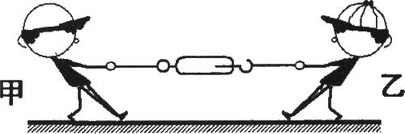
8．甲、乙俩同学拨河，绳中间固定连接一个质量不计的弹簧秤，甲同学用320牛的力向左拉，乙同学也用力向右拉，此时绳与弹簧秤都静止，则弹簧秤的读数应为 （ ）
（A）640N （B）320N
（C）160N （D）0N

9．下列图像中能反映质点做匀加速直线运动规律的是图（ ）
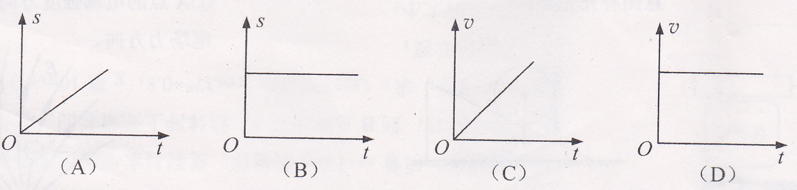
10．甲、乙两物体沿同一直线运动，右图为他们运动的s-t图，则（ ）
（A）甲、乙在t₂时刻相遇
（B）甲、乙在t₁时刻相距s₀
（C）甲的速率小于乙的速率
（D）甲做减速运动，乙做加速运动

二、填空题（每空2分，共28分）
11．力的合成与分解用到的主要科学方法是______________，验证牛顿第二定律实验中先保持小车的质量不变，改变所挂钩码的质量，测定相应的加速度，再保持钩码的质量不变，改变小车的质量，测定相应的加速度，这用的科学方法是______________。
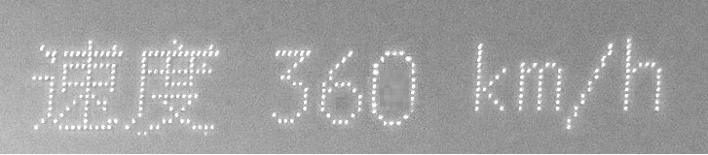
12．小明同学最近乘坐刚刚开通的G7303次高速列车，上午8点从上海虹桥火车站出发，行程169km，结果8点45分（相当于一节课左右的时间）就到了杭州车站。列车行驶过程中小明看到车厢的两端有列车的速度显示情况，如图所示。根据以上信息请你说出小明看到的速度是_________速度（选填“瞬时”或“平均”）；小明乘坐的列车全程的平均速率是_________km/h。(保留一位小数)
t/s¹
0
1
1
2
2
v/ms⁻¹
甲
乙

13．.甲、乙两小车在t=0时从同一地点朝相同方向做直线运动，右图为两小车运动的v-t图像。由此可知，甲做________运动，当两小车速度相等时，它们相距_________m.。

14．小球从距地面125m高处自由落下，空气阻力不计，落地所需时间为_________s，落地时速度大小为_________m/s
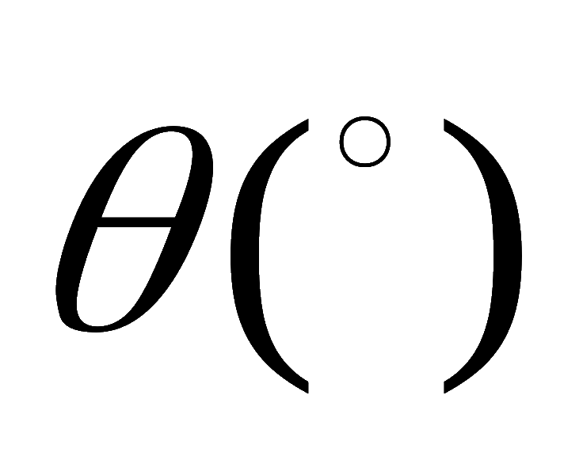
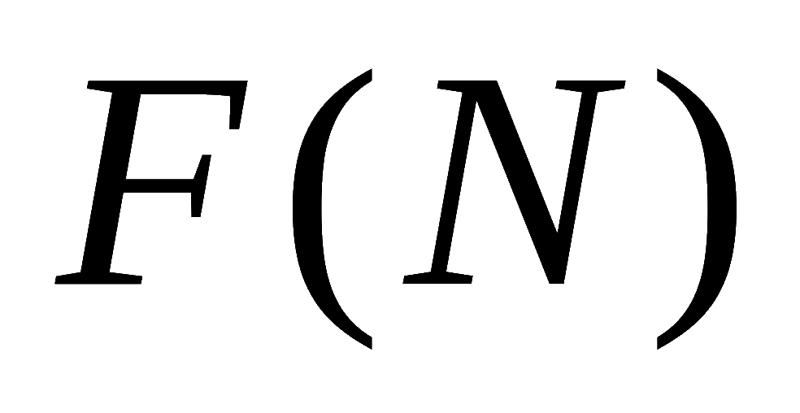
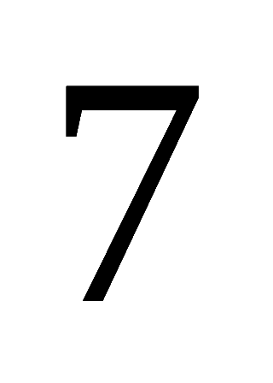
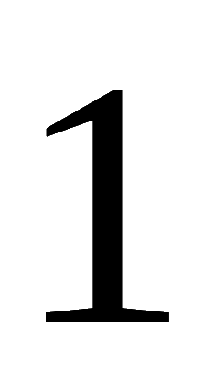
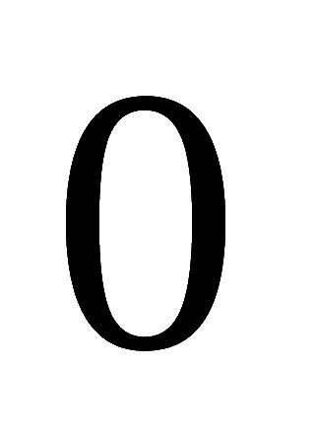
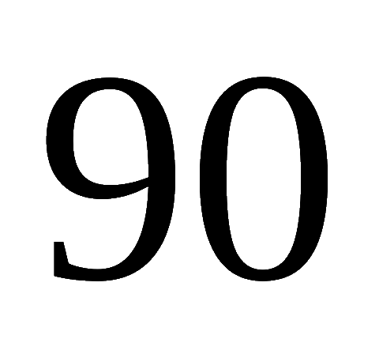
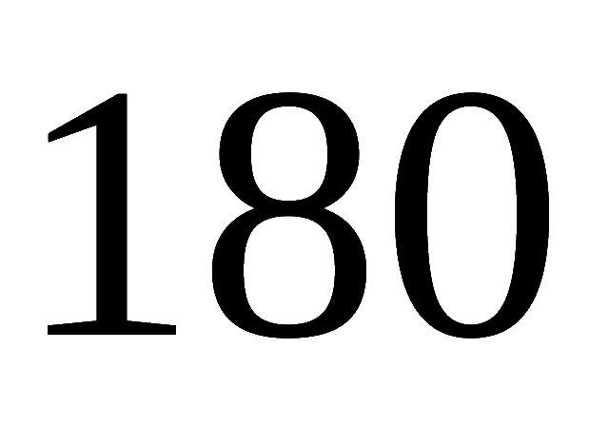
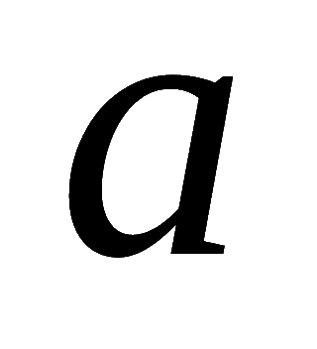
（重力加速度g＝10m/s²）。

13、F₁和F₂的合力大小随着它们的夹角θ变化的关系如图所示（F₁、F₂的大小均不变，且F₁>F₂）。则可知F₁的大小为_____N， a的值为____N。
16．一个质量为4㎏的物体受到几个共点力的作用而处于平衡状态。若将物体受到的一个向东方向、大小为8N的力改为向西，其它力均不变。物体的加速度大小为_______m/s²，方向为________。
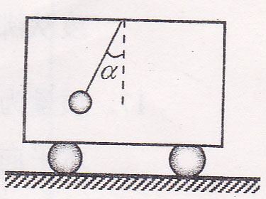
17.一小球通过细绳悬挂于车厢顶上，车厢在水平轨道上做直线运动，小球相对车厢静止，细绳与竖直方向夹角为α，这车厢的加速度大小为____________ m/s²；方向为_____________

三、作图题（每小题2分，共8分）
18．（1）一物体以某一初速度v沿粗糙斜面向上滑动，试在图（1）中作出物体在滑动过程中的受力示意图；
（2）物体沿一圆周从A点出发，沿逆时针方向运动到B点，试在图（2）中作出物体在此过程中的位移；
（3）一质点受到两个共点力F₁、F₂作用，现图（3）中给出了F₁和它们的合力F，试在图（3）中作出F₂；
（4）甲质点在t＝0时刻从O点右方2m处出发，向右做速度为0.5m/s的匀速直线运动，乙质点在t＝1s时刻从O点出发，向右做速度为2m/s的匀速直线运动，规定向右为正方向，试在图（4）中作出两质点运动的s-t图。

四、实验题（每空1分，共8分）
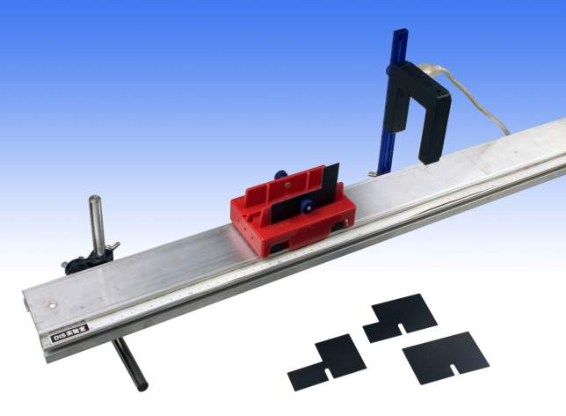
19．利用现代信息技术进行的实验叫做DIS实验，DIS由___________、___________和计算机三部分组成。如图12所示为“用DIS测变速直线运动的瞬时速度”实验的装置图，图中①所示的器材为（ ）
图12
（A）位移传感器 （B）速度传感器
（C）时间传感器 （D）光电门传感器
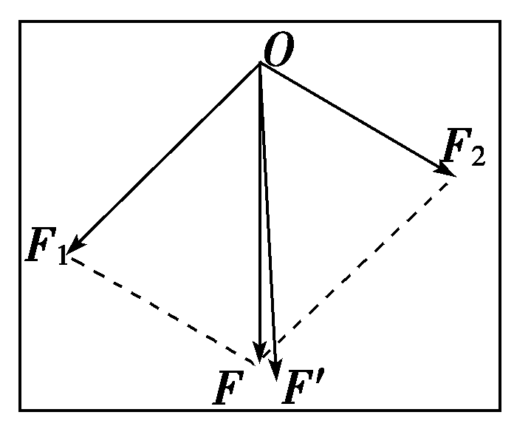
20． (1)在“验证力的平行四边形定则”实验中，用两个弹簧秤分别钩住细绳套，互成角度地拉橡皮条，使它伸长到某一位置O点，为了确定两个分力的大小和方向，这一步操作中必须记录的是__________．
A．橡皮条固定端的位置
B．描下O点位置和两条细绳套的方向
C．橡皮条伸长后的总长度
D．两个弹簧秤的读数

(2)做实验时，根据测量结果在白纸上画出如图1－6－7所示的图，其中O为橡皮条与细绳套的结点．图中的____________是F₁和F₂的合力的理论值；__________是F₁和F₂的合力的实际测量值．
2.0
图 16
1.0
F/N

0
2
1.5
a/m·s⁻²

0.5
1
3
4
5
21.在“用DIS研究加速度与力的关系、加速度与质量的关系”实验中，保持小车质量不变，改变小车所受的作用力，测得了下表所示的5组数据，并已在坐标平面上画出部分数据点，如图16所示：
组别 | 1 | 2 | 3 | 4 | 5
F/N | 0 | 1.1 | 2.2 | 3.3 | 4.4
a/m·s⁻² | 0 | 0.5 | 1.0 | 1.5 | 2.0

（1）在图16中画出第4组数据对应的数据点，然后作出a -F的关系图线；
（2）由所作图线可以得到结论：在质量一定的情况下，加速度a与作用力F成_______比。
五、计算题（共26分。写出必要的解题步骤，直接得出答案不得分）
22．（9分）一辆自行车从静止出发，开始以2m/s²的加速度做匀加速直线运动，经3s后改做方向不变的匀速直线运动，20s时到达终点，求：
（1）加速过程中自行车运动的距离是多少？
（2）运动过程中最大的速度是多少？
（3）起点到终点的距离是多少？

23．（8分）一个重20N的均匀球被光滑竖直挡板挡住，静止在倾角为α＝37°的光滑斜面上，已知sin37°＝0.6,cos37°＝0.8，求：
（1）斜面对小球弹力的大小；
（2）挡板对小球弹力的大小；
（3）把挡板缓慢转到与斜面垂直位置放置（小球始终静止），这一过程中挡板对小球弹力如何变化。

24.（9分）质量为60kg的滑雪运动员，在倾角为30°的斜坡顶端从静止开始匀加速下滑90m到达坡底，用时10s，求：
（1）运动员下滑过程中的加速度大小；
（2）运动员到达坡底时的速度大小；
（3）运动员下滑过程中所受阻力的大小。
